Оказали помощь ребенку в ЮЗАО

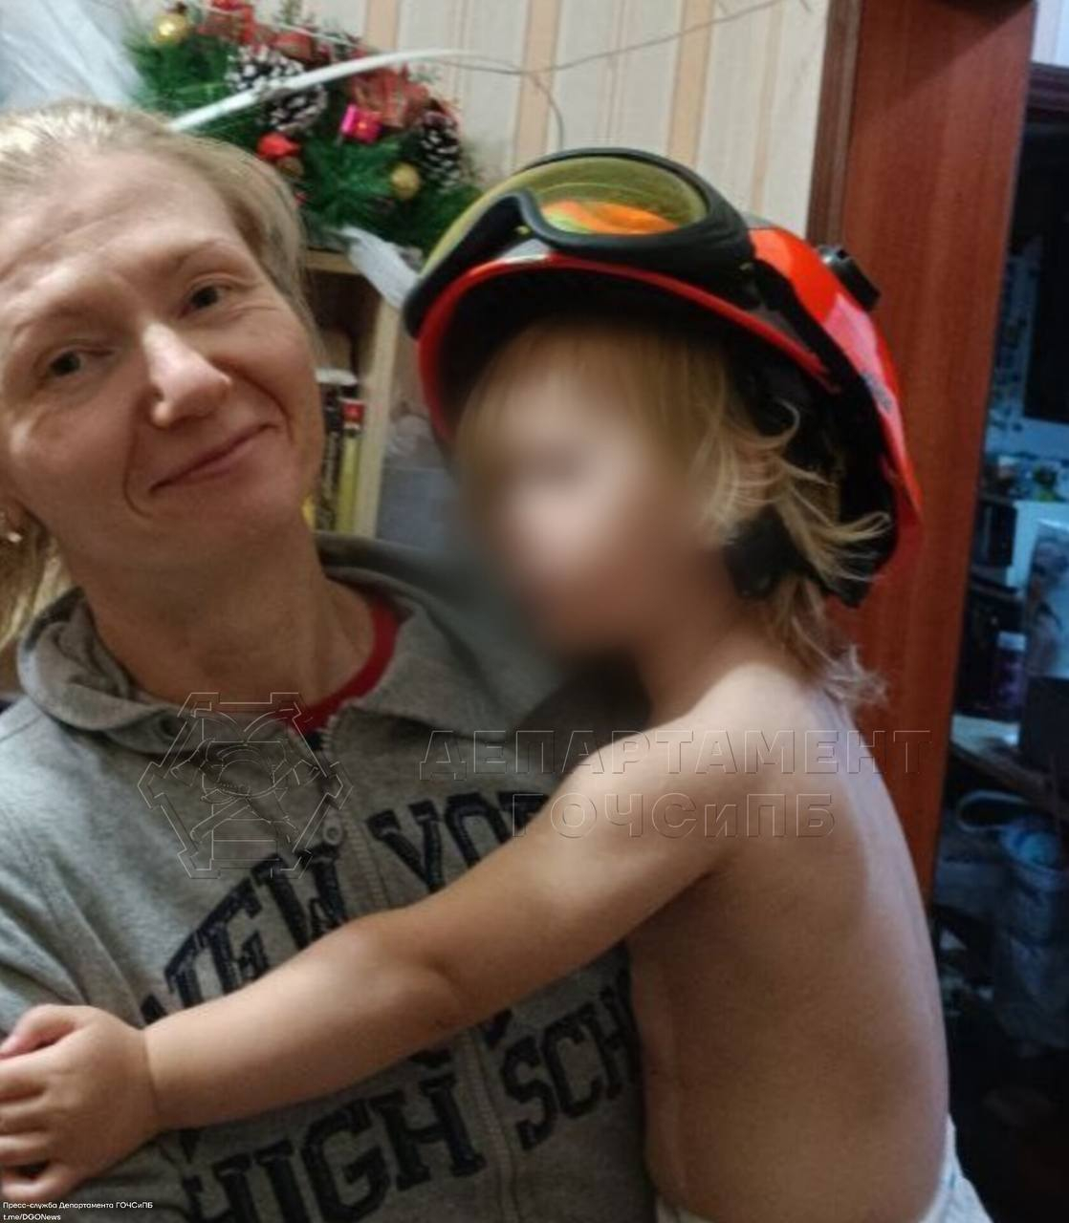

Днем 3 ноября сотрудники службы поискового и аварийно-спасательного обеспечения Московского авиационного центра выехали в район Северное Бутово.
На улице Грина помощь потребовалась ребёнку.
По словам старшего дежурной смены, в службу спасения обратилась женщина, которая вышла из квартиры на лестничную площадку к курьеру, а ее 2-х летняя дочка закрыла дверь изнутри.
По прибытии спасатели вскрыли помещение специальным инструментом и впустили маму к малышке.
К счастью, ребенок во время пребывания в квартире не пострадал.
Будьте внимательны и осторожны! Не оставляйте малолетних детей без присмотра, даже если выходите из дома ненадолго.

